Actividades de contingencia por viento zonda.
19/09/24
Área: Matemática
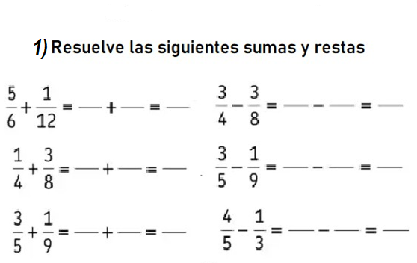

2) Lee con atención y resuelve las situaciones problemáticas.
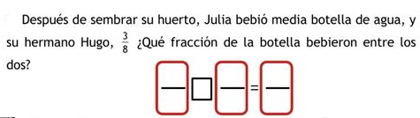
RTA: …………………………………………………………………….
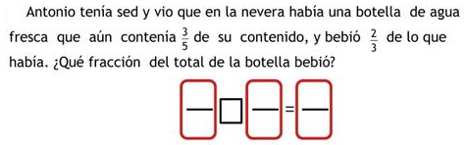

RTA: ……………………………………………………………

